Что делать, если ваш ребенок задира и хулиган

Родители всегда стоят на стороне своего ребенка, даже если он не прав. Но всегда ли активная защита полезна вашему малышу? Бывают случаи, когда окружающим приходится защищаться от ребенка. Речь идет о задирах и хулиганах.
Каждый ребенок рождается со своим особенным характером. Взрослым приходится считаться с особенностями ребенка, проявляя мудрость и выдержку в непростом деле воспитания. Родители искренне желают ребенку добра, поэтому в их планы не входит воспитание агрессора. Прежде всего, это важно для будущего, так как никто не любит агрессивных придирчивых людей.

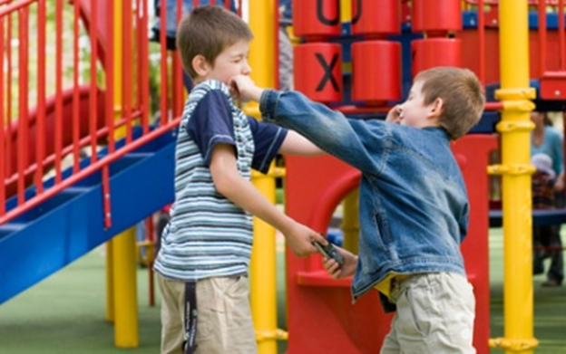

Признаки задиры и хулигана

Как правило, первым на неадекватное поведение вашего ребенка вам пожалуется педагог. И, как правило, ваша реакция – искреннее недоумение и даже обида. Действительно, в любом конфликте как минимум две стороны – так почему же во всем винят вашего ребенка? Может, это педагог некомпетентен и предвзят?
Прежде чем обвинять педагогов в некомпетентности и предвзятости нужно самостоятельно внимательно присмотреться к своему ребенку.
Вы замечаете, что ваш ребенок:
- дразнится и обзывается, причем достаточно злобно;
- ведет себя агрессивно, запугивает тех, с кем вместе играет;
- любит затевать ссоры, унижает других;
- предлагает другим детям исключительно игры, связанные с агрессией;
- не терпит, когда кто-то предлагает изменить правила игры;
- у него нет друзей, а возможно, окружают слабохарактерные дети, часто меньше него по возрасту;
- вопросы детского общения решают родители окружающих детей, а не сами дети;
- часто оказывается в центре внимания других родителей,
- другие дети и их родители стараются избежать совместных игр,
скорее всего, ваш ребенок действительно хулиган и задира.
Обратите внимание, что в этом перечне часто встречаются слова «всегда, постоянно, очень часто». Время от времени любой ребенок (да и взрослый) провоцирует конфликтную ситуацию, проявляют агрессию – это неизбежно. Но если это становится единственным способом общения с окружающими, то ребенку необходима… нет, не взбучка, а помощь!
Удивительно, но не все родители понимают, что такое положение дел требует срочного вмешательства. Претензии воспитателя или учителя, конечно, раздражают, и от ребенка часто требуют «чтоб Мариванна больше не жаловалась». Но суть ведь не в том, довольна или недовольна Мария Ивановна, а в том, что ребенку нужна срочная помощь!
От агрессивного поведения в первую очередь страдает сам ребенок-агрессор. В самом деле, ребенка-жертву могут оградить от его посягательств, но задире от самого себя никуда не деться. Он остается в своем мире, где все-враги, единственный образ действий – атака, а привалы, отдых и перемирия не предусмотрены. Это истощает даже взрослого, что уж говорить о ребенке!
Самое неприятное – это то, что вызывает постоянные проявления агрессии.

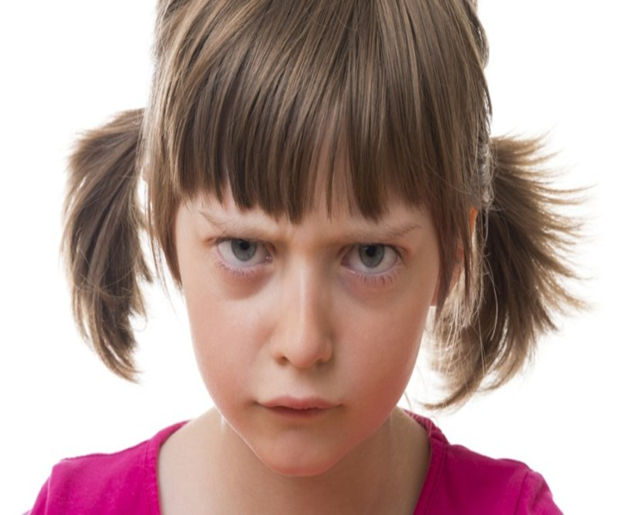

Почему ребенок задирается и хулиганит

Негибкие отношения с ребенком
Некоторые родители не признают детского мнения. Они достаточно авторитарно подавляют любые проявления индивидуальности детей. Отсутствие гибкости в поведении родителей приводит к неумению выстраивать отношения с другими людьми у детей. Ребенок не терпит чужих мнений и не признает желаний других. Если же убеждением не удается достичь результата, то в дело идут угрозы, оскорбления и даже кулаки. Но разве не так ведут себя некоторые родители? Если малыш не слушается, то спокойный тон сменяется криком, угрозами лишить ребенка чего-то интересного или рассказать все более авторитетному члену семьи, например, папе, и, в финале, физическое наказание, пусть даже в виде легкого шлепка. Очевидно, что в отношениях с другими детьми ребенок просто копирует родительское поведение с ним самим.

Недостаток внимания
Если ребенок не может получить дома нужное внимание, он пытается обратить его на себя любыми способами. Малышу настолько важно быть в фокусе родителей, что он предпочитает негативное внимание, чем никакого! Довольно быстро он понимает, что самый эффективный способ – что-то разбить, сломать, причинить кому-то боль. Разумеется, он делает это не от злости или невоспитанности, это сигнал SOS.

Избыток внимания
Обратная ситуация – когда ребенок постоянно находится в центре внимания семьи, его интересы превалируют, его желания немедленно исполняются. Такой малыш не может «нащупать края» дозволенного. В результате он все дальше и дальше отходит от социально приемлемых границ поведения, проверяя – «а так можно?». Столкнувшись с единичным случаем отказа он злится и проявляет еще большую агрессию, защищая «свою территорию».

Подражание взрослым
Одна из самых распространенных ситуаций – ребенок, как зеркало, отражает стиль общения, принятый в семье. Если дома вместо просьб он слышит исключительно приказы, к его мнению никто не прислушивается, его пожелания никем не учитываются, то он просто не умеет общаться по-другому.

Лучшая защита – нападение
Наконец, задирами могут быть и маленькие трусишки. Если у ребенка нет ограничений в фильмах и компьютерных играх с агрессивным сюжетом, то впечатлительный малыш вполне может заработать себе подобие посттравматического стрессового расстройства.
Агрессивные игры и боевики
Психологи и педагоги бьют тревогу по поводу излишней увлеченности современных детей агрессивными компьютерными играми. Речь идет о всевозможных «стрелялках» и других «убивалках». Принцип игр очень прост: «хочешь идти вперед – убей». Неважно кого, неважно каким оружием, для развития и движения нужно быть агрессивным и беспощадным. Некоторые игры настолько аморальны, что предлагают новую жизнь в обмен на жизнь родных или близких. И пусть это игра, но детская психика настолько ранима, что игровая агрессия непременно оставит в ней след:
  - появляется склонность к жестокости;
  - возникает желание испытать свою силу;
  - возрастает стремление к достижениям за счет силы и агрессии;
  - ухудшается успеваемость;
  - происходит деградация ценностей.

Как помочь хулигану и задире

Чтобы помочь ребенку, нужно сделать всего несколько шагов

Шаг первый: признайте задиру в своем ребенке
Если вы признаете правоту окружающих по отношению к своему ребенку, значит, вы на пути к успеху. Чаще всего родители делают главную ошибку: они объявляют войну педагогам, которые не принимают вашего ребенка, а вешают ярлык «задиры». Родители начинают агрессивные действия, что укрепляет детскую агрессивность как норму поведения. Этого делать нельзя. Даже если вы впервые сталкиваетесь с подобной оценкой и в корне с ней не согласны, действовать нужно спокойно.
Задача родителей не отмахиваться от проблемы, а принять информацию и постараться разобраться в правоте этой характеристики. Единичный случай проявление агрессии – случайность, а вот множественный – закономерность. В этом случае ребенку нужна помощь.

Шаг второй: Найдите причину агрессии
Определите ошибки, которые вы допустили в воспитании. Быть может, ребенок страдает от избытка свободы, которым вы его обременили? Может, чересчур строги? Когда вы последний раз разговаривали с ним – не по делу, а просто так, болтали ни о чем?
Скорее всего, вы не сможете объективно оценить ситуацию, поэтому советуем вам обратиться к психологу. Но помните, психолог – не маг и волшебник, который взмахом волшебной палочки «расколдует» вашего малыша. Работать придется в первую очередь вам. И меняться – тоже вам. А ребенок естественным образом изменится вслед за вами!

Шаг третий: наберитесь терпения
Для начала поговорите с ребенком серьезно и «нарисуйте» перспективы такого поведения. Быть задирой опасно для самого ребенка:
- Во-первых, у него может не остаться друзей.
- Во-вторых, обязательно найдется кто-то более сильный.
- В-третьих, подобное поведение огорчает близких и им стыдно за него.
- В-четвертых, подобное поведение может привести к тяжелым последствиям в будущем (приведите несколько примеров из жизни).
Агрессивный ребенок не думает о других, поэтому на втором этапе важно донести до него последствия такого поведения исключительно для него самого.
Главное, будьте спокойны и уверенны. Ни в коем случае не демонстрируйте агрессивного поведения.

Шаг четвертый: учите любить и заботиться
Донесите до ребенка, что легко кого-то обидеть, а вот помочь другому человеку гораздо сложнее. Разберите чужие особенности, как проблемы: виноват ли мальчик, что он толстый, если он болеет; можно ли обзывать ребенка за то, что он плохо видит и носит очки. Объясните, что сказать обидное слово проще, чем защитить слабого.
Учите ребенка получать удовольствие от позитивных вещей: накормить котенка и почувствовать, как благодарно он трется о руку ребенка. Угостить плачущую девочку конфетой, покормить птиц зимой и наблюдать, как весело они щебечут из окна. Важно, чтобы ребенок почувствовал гордость за себя.

Шаг пятый: учите позитиву.
Постоянно демонстрируйте ребенку альтернативные модели поведения. Да, да, на время вам предстоит превратиться в кота Леопольда, который призывал всех жить дружно. Объясняйте на словах преимущества сотрудничества с другими детьми: насколько интереснее и разнообразнее будет жизнь ребенка, если наполнить ее играми и развлечениями, а не ссорами. Показывайте, что совместными усилиями можно добиться большего, чем в одиночку. Убедите, что лидерские качества можно обратить во благо других людей, а получать благодарность – намного приятнее, чем вызывать страх.

Шаг шестой: перенесите энергию в мирное русло.
Если ваш ребенок агрессивен и активен, то перенесите это качество туда, где оно будет полезным, например, в спорт. Сочетание агрессии и активности весьма полезны в спорте при условии соблюдения правил.

Шаг седьмой: помогите найти выход из ситуации.
Ребенку трудно самому найти выход из конфликта с другими детьми. Но не учите его бежать от проблем, а подскажите, как их решить. Возможно, стоит подружиться с самым слабым ребенком и взять под свою защиту. Можно извиниться за грубое поведение и научиться играть в новую игру, чтобы привлечь внимание к себе. Обсудите ситуацию совместно. Возможно, ребенок сам предложит какие-то варианты.

И, конечно, вы сами должны демонстрировать именно такой стиль поведения! Ведь что бы вы ни говорили ребенку, копировать он будет не ваши слова, а ваши поступки!

